Tên: Phan Tân Phước

Lớp: 10-ĐH-CNPM 1

MSSV: 1050080070

Bài 1: Tổng quan về xây dựng chính sách bảo vệ truy cập web

Bước 1: Xây dựng bộ lọc tại Web Filter Profile &gt; Tab Filter Actions &gt; New Filter Action...

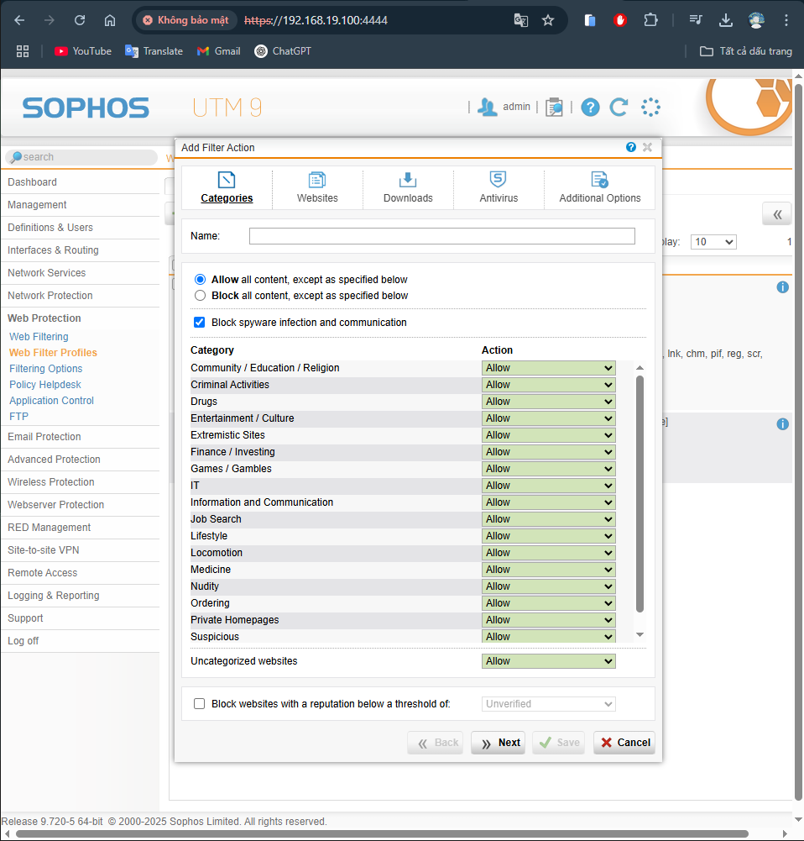

Bước 2: Tạo và áp dụng chính sách tại Web Filter Profiles &gt; Filter Profiles

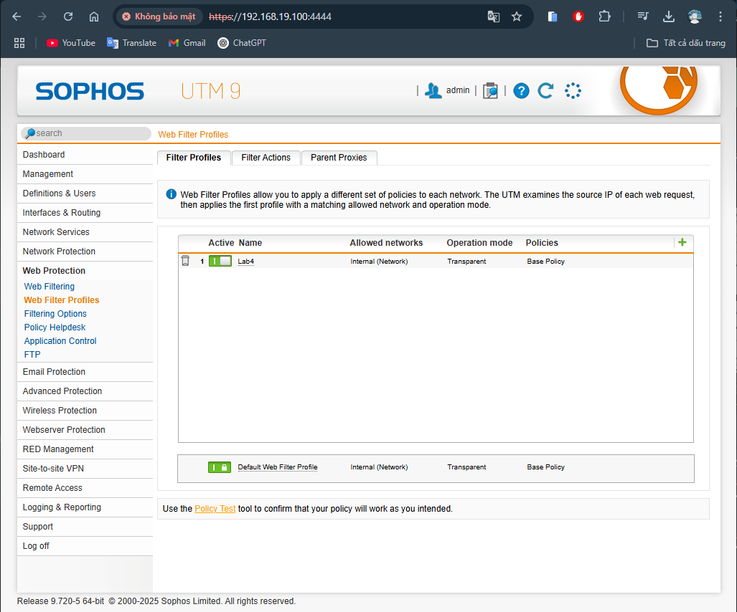

Bài 2: Xây dựng bộ chính sách béo vệ truy cập Web và Kiểm tra kết quả ứng dụng: